**Αρχές Οικονομικής Θεωρίας**

**Κεφάλαιο 3ο- Μέρος Α: Η παραγωγή της επιχείρησης**

**4. Συνολικό προϊόν.**

**Τι είναι το συνολικό προϊόν;**

Συνολικό προϊόν (Total Product, TP ή Q) είναι η ποσότητα του προϊόντος που παράγεται, όταν οι ποσότητες όλων των άλλων συντελεστών παραμένουν σταθερές και μεταβάλλεται μόνο η ποσότητα του συντελεστή που μας ενδιαφέρει. Συνήθως, ως μεταβλητός συντελεστής αναφέρεται η εργασία (L).

Υπενθυμίζεται ότι, όπως έχει ήδη αναφερθεί στην ενότητα 3, συνήθως υποθέτουμε για ευκολία ότι στη βραχυχρόνια περίοδο υπάρχει ένας μεταβλητός συντελεστής, η εργασία (L) και ένας σταθερός συντελεστής, για παράδειγμα το κεφάλαιο (Κ), οπότε η συνάρτηση παραγωγής γράφεται ως εξής:

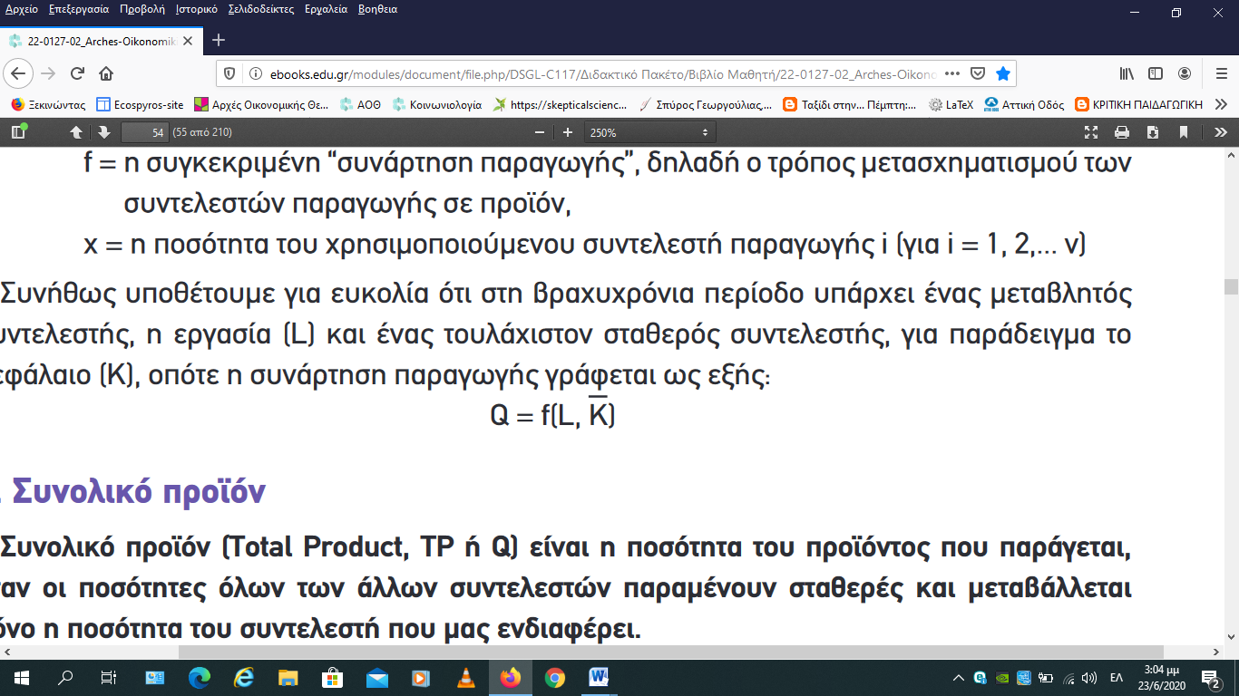

**Η καμπύλη του συνολικού προϊόντος (της εργασίας)**

Η γραφική παράσταση της συνάρτησης του συνολικού προϊόντος (της εργασίας) δίνει την καμπύλη του συνολικού προϊόντος (της εργασίας). Στον κάθετο άξονα φαίνεται η ποσότητα του προϊόντος (Q) και στον οριζόντιο η ποσότητα της εργασίας (L). **Η καμπύλη του συνολικού προϊόντος ενός μεταβλητού συντελεστή εκφράζει τη σχέση ανάμεσα στο συνολικό προϊόν και στην ποσότητα του μεταβλητού συντελεστή για κάθε δεδομένη χρονική περίοδο.**

**Πώς εξελίσσεται η καμπύλη του συνολικού προϊόντος (το παράδειγμα του σχολικού βιβλίου)**

Στο παράδειγμα του σχολικού βιβλίου έχουμε ένα σταθερό συντελεστή παραγωγής (Κ), η ποσότητα του οποίου είναι 10 μονάδες και ένα μεταβλητό συντελεστή (L), η ποσότητα του οποίου μεταβάλλεται κατά μία μονάδα. Όπως φαίνεται καθαρά από τον πίνακα ή την καμπύλη του συνολικού προϊόντος, **το συνολικό προϊόν αυξάνεται στην αρχή με ταχύτερο ρυθμό.** **Έπειτα ο ρυθμός αύξησης μειώνεται**, ώσπου να **φτάσει το προϊόν στο ανώτατο επίπεδο** τιμής και **στη συνέχεια μειώνεται**.

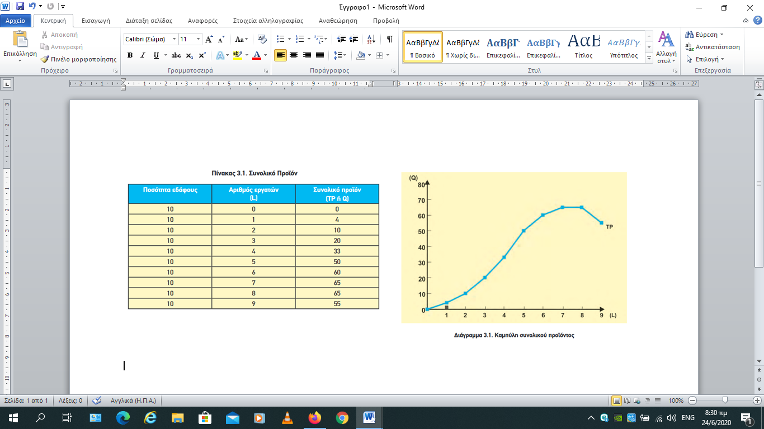

**Η αιτιολόγηση της πορείας του συνολικού προϊόντος (μια πρώτη ματιά)**

Η αιτιολόγηση της πορείας της καμπύλης της συνολικού προϊόντος θα γίνει αναλυτικά στην ενότητα 6 (ο νόμος της φθίνουσας ή μη ανάλογης απόδοσης). Όμως, ακόμα και τώρα, μπορούν να γίνουν κάποια σχόλια.

1. Η πρώτη παρατήρηση που βγαίνει από τον πίνακα, ή την καμπύλη του συνολικού προϊόντος, είναι ότι το συνολικό προϊόν φτάνει σε ένα μέγιστο όριο (στο παράδειγμα του σχολικού βιβλίο αυτό είναι το Q=65). Γιατί λοιπόν η παραγωγή δεν θα μπορεί να ξεπεράσει αυτό το όριο ακόμα και αν αυξηθεί η απασχόληση;

Ας σκεφτούμε ένα απλό παράδειγμα. Έστω μια ψησταριά (η ψησταριά είναι ο σταθερός συντελεστής) που χωράει να ψήσετε 500 σουβλάκια ενώ τα σουβλάκια θέλουν πχ 10 λεπτά για να ψηθούν. Αυτό σημαίνει ότι σε 10 λεπτά η μεγαλύτερη παραγωγή που μπορεί να έχετε είναι 500 σουβλάκια. Ακόμα και αν προσλάβετε περισσότερους ψήστες (ο ψήστης είναι ο μεταβλητός συντελεστής) δεν μπορείτε να ξεπεράσετε τα 500 σουβλάκια ανά 10 λεπτά. Άρα, **είναι η ποσότητα του σταθερού συντελεστή που καθορίζει το μέγιστο ύψος του συνολικού προϊόντος** (αν η ψησταριά χωρούσε 1.000 σουβλάκια τότε αυτό θα ήταν το μέγιστο). Αυτό είναι ένα εξαιρετικά ενδιαφέρον σημείο και δείχνει τη σημασία του σταθερού συντελεστή.

1. Όμως, όχι μόνο υπάρχει ένα μέγιστο όριο στο συνολικό προϊόν αλλά αν συνεχίσουμε να αυξάνουμε την ποσότητα του μεταβλητού συντελεστή τότε το συνολικό προϊόν θα αρχίσει να μειώνεται. Γιατί έχουμε μια μείωση στην παραγωγή; Γιατί το συνολικό προϊόν δεν διατηρείται στα μέγιστα επίπεδά του;

Αν σκεφτούμε με βάση το προηγούμενο παράδειγμα. Η ψησταριά μας καταλαμβάνει μια συγκεκριμένη έκταση ή χώρο (και δίνει όπως αναφέρθηκε προηγουμένως 500 σουβλάκια ανά 10 λεπτά). Τι θα γίνει αν στριμώξω πάρα πολλούς ψήστες σε αυτό το λίγο χώρο; Τότε, μέσα στον περιορισμένο χώρο, ο ένας ψήστης θα αρχίσει να εμποδίζει τον άλλον στην εργασία του. Αυτό θα έχει ως αποτέλεσμα να αρχίσει να καθυστερεί το ψήσιμο (πχ το άπλωμα και το μάζεμα στα σουβλάκια) και τελικά το προϊόν να μειώνεται (αν καθυστερήσεις να απλώσεις τα σουβλάκια τότε στα 10 λεπτά δεν θα έχεις 500 ψημένα σουβλάκια ενώ αν καθυστερήσεις να τα μαζέψεις τότε κάποια θα καούν οπότε πάλι δεν θα έχεις 500 σουβλάκια στα 10 λεπτά). Θεωρητικά, σε μια ακραία περίπτωση, αν στριμώξουμε τόσους πολλούς ψήστες, σε ένα περιορισμένο χώρο ώστε να μην μπορούν ούτε να κουνηθούν, η παραγωγή θα πέσει στο μηδέν.

1. Το τρίτο στοιχείο, που απαιτεί περισσότερη παρατήρηση είναι ότι η παραγωγή δεν αυξάνεται ανάλογα. Δηλαδή, για παράδειγμα, με τους δύο εργάτες δεν παράγεται η διπλάσια ποσότητα από ότι με τον έναν. Γιατί γίνεται κάτι τέτοιο;

Αυτή η ιδιομορφία (η μη αναλογικότητα) συνδέεται με το αποτέλεσμα που έχει η συνεργασία και ο συντονισμός των συντελεστών παραγωγής στο συνολικό προϊόν. Με αυτό, που είναι και το πιο δύσκολο σημείο, θα καταπιαστούμε ξανά στην ενότητα 6.

**Πώς να κατασκευάστε το δικό σας παράδειγμα**

Εδώ, θα δώσουμε απλές «τεχνικές» οδηγίες ώστε να μπορείτε να κατασκευάσετε το δικός σας παράδειγμα (και με ευκολότερους αριθμούς) και να μην εξαρτάστε από το σχολικό βιβλίο. Για λόγους απλότητας (όπως και στο σχολικό βιβλίο) υποθέτουμε ότι έχουμε ένα σταθερό συντελεστή (Κ) και ένα μεταβλητό συντελεστή (L). Για την κατασκευή του παραδείγματος μας ακολουθούμε **τέσσερα βήματα**:

1. Το συνολικό προϊόν αυξάνεται στην αρχή με ταχύτερο ρυθμό (δηλαδή αυξάνεται όλο και πιο πολύ)
2. Έπειτα ο ρυθμός αύξησης μειώνεται (δηλαδή συνεχίζει να αυξάνεται αλλά όλο και πιο λίγο)
3. Ώσπου να φτάσει το προϊόν στο ανώτατο επίπεδο τιμής (φτάνει σε ένα ταβάνι ή μέγιστο-max)
4. Στη συνέχεια μειώνεται.

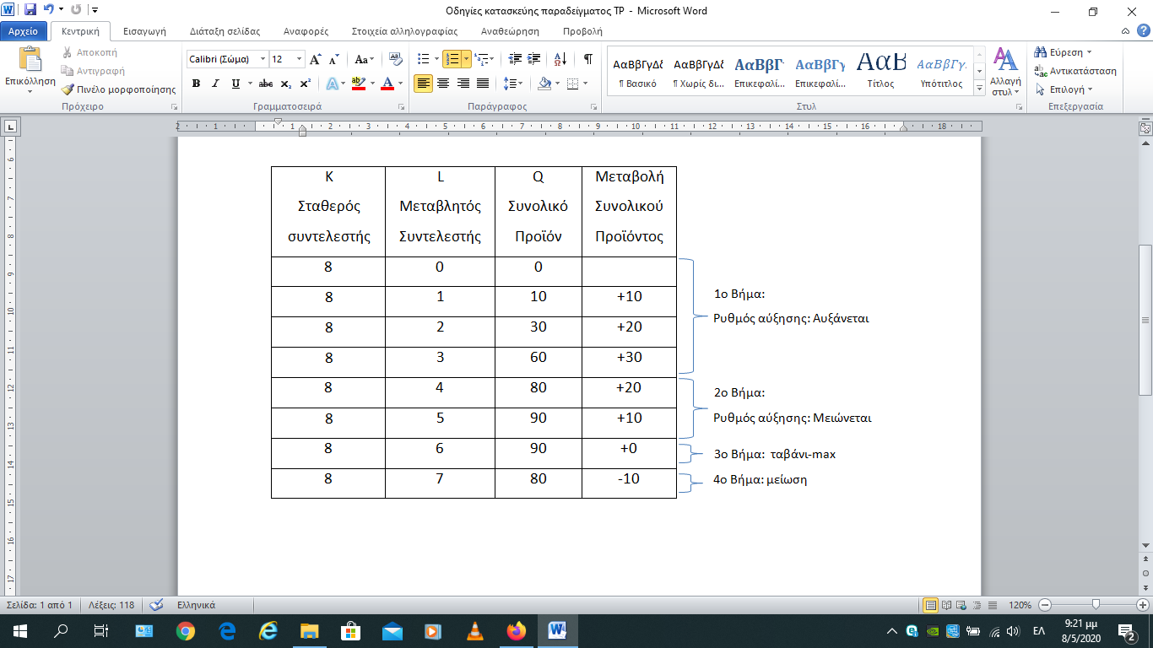

Η ποσότητα του σταθερού συντελεστή είναι προφανώς σταθερή (και την ορίζουμε εμείς, πχ εδώ είναι 8) ενώ αντίθετα, η ποσότητα του μεταβλητού συντελεστή είναι μεταβλητή (για ευκολία την αυξάνουμε κατά μια μονάδα κάθε φορά).

**Εφαρμογή:** Κατασκευάστε το δικό σας αριθμητικό παράδειγμα

|  |  |  |
| --- | --- | --- |
| Ποσότητα σταθερού συντελεστή (K) | Ποσότητα μεταβλητού συντελεστή (L) | Συνολικό προϊόν (Q) |
|  |  |  |
|  |  |  |
|  |  |  |
|  |  |  |
|  |  |  |
|  |  |  |
|  |  |  |
|  |  |  |
|  |  |  |